Polarna in ne polarna vez
Polarna kovalentna vez nastane pri spajanju dveh atomov z različno elektronegativnostjo. To pomeni, da se povežeta dva različna atoma. Vezni elektronski par je bližje jedru bolj elektronegativnega atoma, ker ta bolj privlači par.
Bolj elektronegativni atom ima zato prebitek negativnega naboja, na drugem delu molekule pa se pojavi primanjkljaj negativnega naboja oziroma prebitek pozitivnega naboja. V molekuli nastane pol, zato pravimo, da je molekula polarna.
Polarne molekule se povežejo med seboj z orientacijskimi vezmi. Polarne in nepolarne molekule pa se med seboj povezujejo z indukcijskimi vezmi.
Poglej si primer polarne molekule amoniaka in vode.

NEPOLARNA VEZ

Nepolarna kovalentna vez nastane pri spajanju dveh atomov z enako elektronegativnostjo. Pogosto to pomeni, da sta povezana dva istovrstna atoma.Vezni elektronski par je na sredini med atomoma, ker ga oba atoma privlačita enako močno. Na ta način se tvorijo nepolarne molekule, ki se med seboj povezujejo z disperzijskimi vezmi.
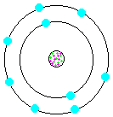 | + | 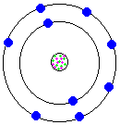 |  | 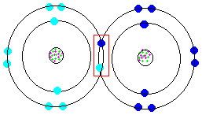
F |  | F |  | F2
Možna je tudi drugačna oblika zapisa nastanka molekule klora:
VODA
Voda je zgrajena iz atoma kisika, ki je povezan z dvema atomoma vodika. Ker so medsebojno povezane nekovine z različno elektronegativnostjo, je vez med atomi kovalentna polarna.
Oblika molekule vode bi morala biti tetraedrična, ker bi bili tako elektronski pari najbolj oddaljeni drug od drugega. Zaradi odbojev med elektronskimi pari pa se zgradba spremeni.
Odboj med veznimi in neveznimi elektronskimi pari v molekuli vode ni enako močan. Nevezna elektronska para se močno odbijata, zato se morata vezna elektronska para umakniti. Posledica tega je, da sta vezna elektronska para bolj skupaj.
Molekula vode je polarna, vendar se molekule med seboj ne povezujejo z orientacijsko, ampak z vodikovo vezjo.

